Ссылки на эко -мероприятия со страницы ВК
«Навигаторы Детства. МАОУ Лицей № 82 г. Челябинска» Актив РДШ
https://vk.com/public204698708

№ | Ссылки | QR-код
1 | https://vk.com/public204698708?w=wall-204698708_634 | 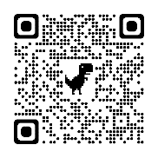
2 | https://vk.com/public204698708?w=wall-204698708_638
3 | https://vk.com/public204698708?w=wall-204698708_651 | 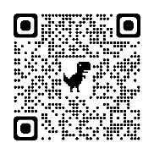
4 | https://vk.com/public204698708?w=wall-204698708_654  путешествие Овечкина
5 | https://vk.com/public204698708?w=wall-204698708_668  отзыв | 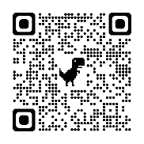
6 | https://vk.com/public204698708?w=wall-204698708_676
7 | https://vk.com/public204698708?w=wall-204698708_722
8 | https://vk.com/public204698708?w=wall-204698708_738 | 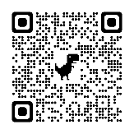
9 | https://vk.com/public204698708?w=wall-204698708_744 | 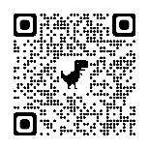
10 | https://vk.com/public204698708?w=wall-204698708_761 | 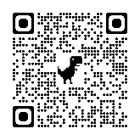
11 | https://vk.com/public204698708?w=wall-204698708_774
12 | https://vk.com/public204698708?w=wall-204698708_786
13 | https://vk.com/public204698708?w=wall-204698708_792  пункт приема вторсырья | 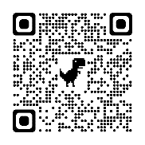
14 | https://vk.com/public204698708?w=wall-204698708_805 | 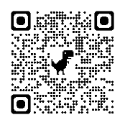
15 | https://vk.com/public204698708?w=wall-204698708_832 | 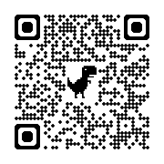
16 | https://vk.com/public204698708?w=wall-204698708_834  субботник 7г | 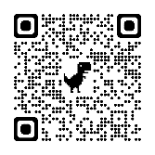
17 | https://vk.com/public204698708?w=wall-204698708_838 | 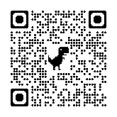
18 | https://vk.com/public204698708?w=wall-204698708_850 | 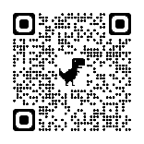
19 | https://vk.com/public204698708?w=wall-204698708_858 | 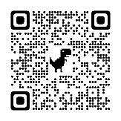
20 | https://vk.com/public204698708?w=wall-204698708_859 | 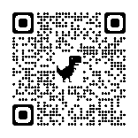
21 | https://vk.com/public204698708?w=wall-204698708_863
22 | https://vk.com/public204698708?w=wall-204698708_867 | 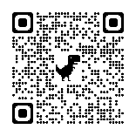
23 | https://vk.com/public204698708?w=wall-204698708_898 | 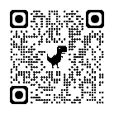
24 | https://vk.com/public204698708?w=wall-204698708_915 | 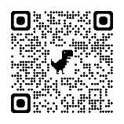
25 | https://vk.com/public204698708?w=wall-204698708_912 | 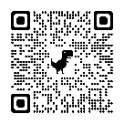
26 | https://vk.com/public204698708?w=wall-204698708_918 | 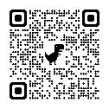
27 | https://vk.com/public204698708?w=wall-204698708_978 | 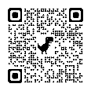
28 | https://vk.com/public204698708?w=wall-204698708_989 | 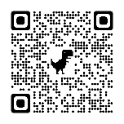
29 | https://vk.com/public204698708?w=wall-204698708_991 | 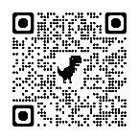
30 | https://vk.com/public204698708?w=wall-204698708_996 | 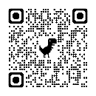
31 | https://vk.com/public204698708?w=wall-204698708_1004 | 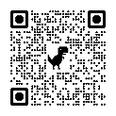
32 | https://vk.com/public204698708?w=wall-204698708_1009 | 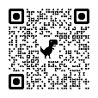
33 | https://vk.com/public204698708?w=wall-204698708_1013 | 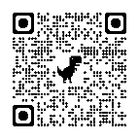
34 | https://vk.com/public204698708?w=wall-204698708_1016
35 | https://vk.com/public204698708?w=wall-204698708_1031 | 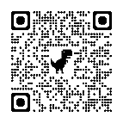
36 | https://vk.com/public204698708?w=wall-204698708_1098 | 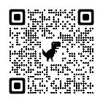
37 | https://vk.com/public204698708?w=wall-204698708_1104 | 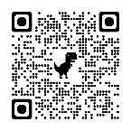
38 | https://vk.com/public204698708?w=wall-204698708_1115 | 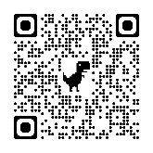
39 | https://vk.com/public204698708?w=wall-204698708_1116 | 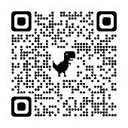
40 | https://vk.com/public204698708?w=wall-204698708_1117
41 | https://vk.com/public204698708?w=wall-204698708_1118
42 | https://vk.com/public204698708?w=wall-204698708_1138
43 | https://vk.com/public204698708?w=wall-204698708_1143 | 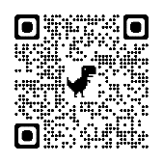
44 | https://vk.com/public204698708?w=wall-204698708_1144 | 